第二章 农产品质量安全常识33条

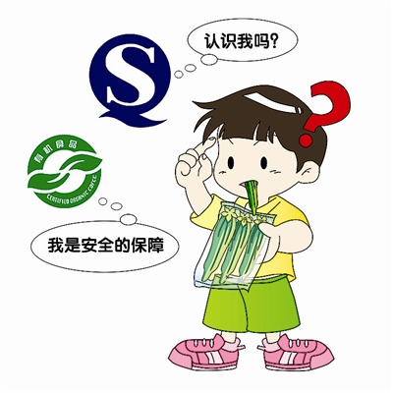

一般常识
1、常见蔬菜产品的质量安全等级划分。
答：中国涉及蔬菜产品质量安全的概念和标准可分为5类：一般产品、放心菜、无公害蔬菜、绿色食品、有机食品。其安全级别逐次上升。
2、何为一般产品？
答：一般产品指的是未经食品认证的产品，对其监管力度较小。
3、什么是放心菜？
答：放心菜，指食用后不会造成急性中毒的安全菜，其对应的检测标准是快速检测方法，这种检测方法有一定的局限性。
4、什么是无公害农产品？
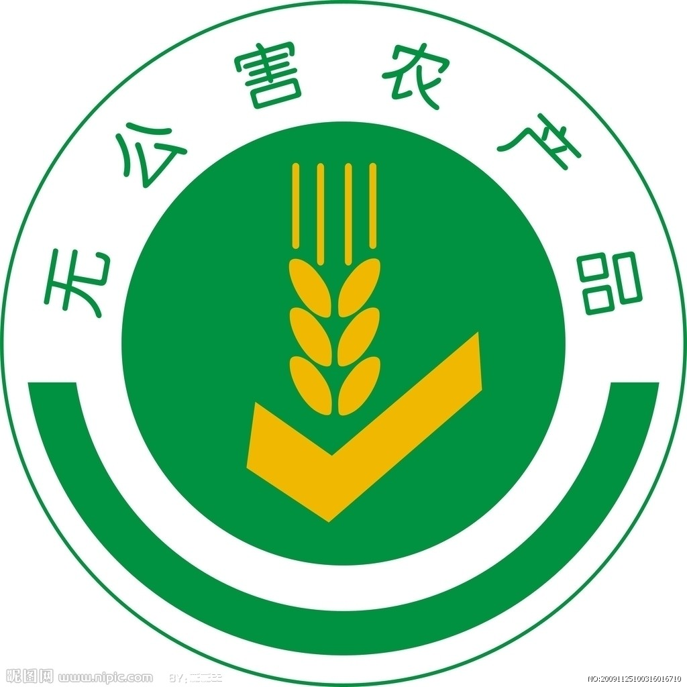
答：无公害农产品是指产地环境、生产过程和产品质量符合国家或农业行业无公害相关标准，并经产地或质量监督检验机构检验合格，经有关部门认证并使用无公害食品系列标准，无公害蔬菜标准检测内容包括农药残留和重金属，它是保证人们对农产品质量安全最基本的需要，是最基本的市场准入条件。
5、什么是绿色食品？
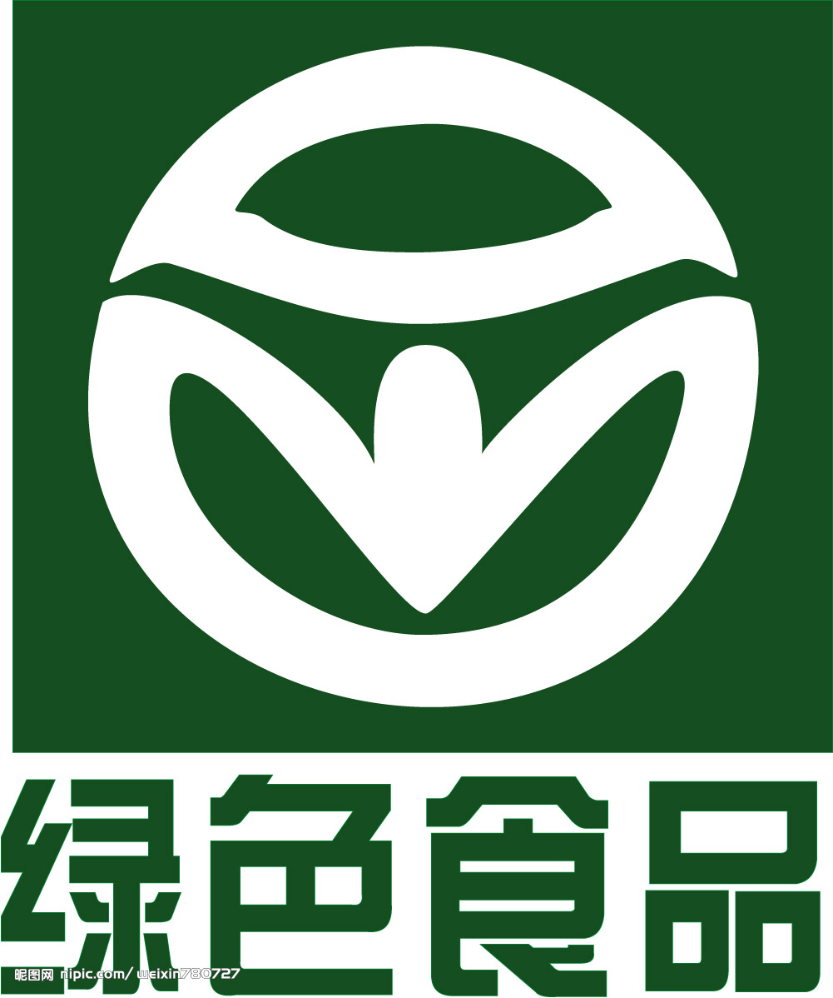
答：绿色食品是指遵循可持续发展原则，按照特定生产方式生产，经专门机构认定，许可使用绿色食品标志的无污染、安全、优质、营养类食品。在我国，绿色食品对生产环境质量、生产资料、生产操作等均制订了标准，“绿色食品”称号由中国绿色发展中心认证，标志使用期为3年。
6、如何识别绿色食品真伪？
答：每一种绿色食品都有属于自己的“身份证”，它包含两方面内容：一是绿色标签，只有被批准的绿色食品才可以使用此标签；二是绿色食品编号，编号以LB开头，每个绿色食品的编号都是唯一的。市场上的仿冒品通常只注明“绿色食品”字样，而无标签或编号。绿色标签和编号是绿色食品的身份证，缺一不可。
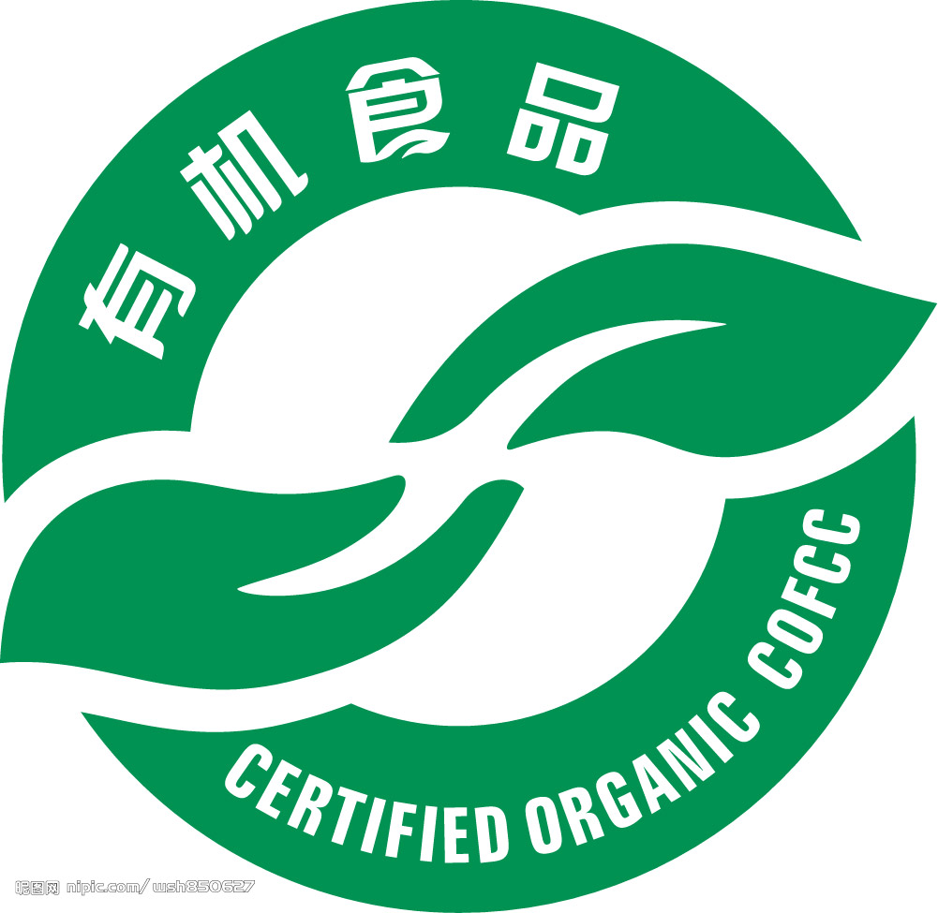
7、什么是有机食品？
答：有机食品是来自有机农业生产体系，根据国家有机农业生产要求和相应标准加工，并通过独立的有机食品认证机构认证的农副产品。其最大特点是在生产和加工过程中，不使用化学农药、化肥和合成添加剂，是一类真正无污染、纯天然、高品味、高安全的健康食品。
8、什么是转基因食品？
答：转基因食品是利用现代分子生物技术，将某些生物的基因转移到其他物种中去，改造生物的遗传物质。以转基因生物为直接食品或为原料加工生产的食品就是“转基因食品”。比如，北极鱼类体内某个基因有防冻作用，科学家将它抽出，植入到西红柿里，于是制造出新品种的耐寒西红柿
菜果类
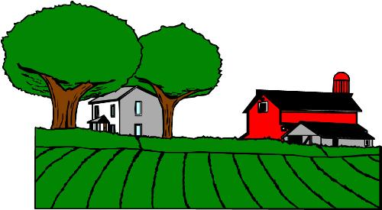
9、蔬菜中的主要污染物。
答：目前蔬菜中的主要污染物是农药残留、硝酸盐、重金属等。
10、农药的残留及危害。
答：农药残留取决于当年的种植条件、气候、病虫害情况及种植者的管理水平。长期进食农药污染的不合格蔬菜会产生慢性农药中毒，影响人的神经功能。
11、亚硝酸盐的产生及危害。
答：蔬菜是富集硝酸盐的食物，硝酸盐本身毒性不大，但它在人体内可被还原成亚硝酸盐，久存的烹饪蔬菜，其亚硝酸盐含量也明显增加。亚硝酸盐可导致人体内缺氧和消化系统癌变。
12、硝酸盐的积累顺序。
答：叶菜类>根菜类>葱蒜类>瓜果类>豆类>茄果类。
13、重金属的来源及危害。
答：有毒重金属主要指铜、锌、镉、铬，蔬菜中重金属主要来源于工业“三废”的排放及城市垃圾、污泥、汽车尾气和含重金属的化肥、农药。重金属污染长期积累会给人类健康带来的严重的潜在威胁。
14、蔬菜为何不宜久存。
答：储存过久的蔬菜不仅产生有害物质亚硝酸盐，而且可发生营养素的损失。试验证明，在30℃的屋子里储存24小时，绿叶蔬菜中的维生素C几乎全部损失，而亚硝酸盐的含量上升了几十倍。
15、野生菜果无污染吗？
答：这种说法不准确。绿色植物是环境的净化器，它可以过滤空气中的有害气体和化学成分，也可富集土壤中的重金属，为此看野生菜果是否污染，要看其生长环境。
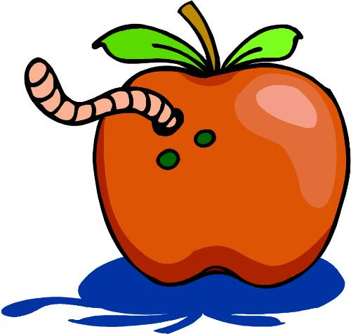
16、有虫眼的蔬菜一定安全吗？
答：有很多虫眼只能说明该蔬菜曾经有过虫害，并不能表示没有喷洒过农药。生长初期留下的虫眼可随着植物的生长变大，另外也存在害虫产生抗药性的情况。
17、什么样的蔬菜易受农药污染？
答：农业部门根据各地蔬菜市场农药检测结果综合分析，农药残留相对容易超标的有白菜类、韭菜、黄瓜、甘蓝、花椰菜、菜豆、芥菜、茼蒿、茭白等，其中韭菜、油菜受到的农药污染比例最大。
18、农药污染相对较少的蔬菜有哪些？
答：根菜类蔬菜如萝卜、胡萝卜等，茄果类如辣椒等，鳞茎类蔬菜如葱、蒜、洋葱等。
19．购买的新鲜蔬菜应浸泡几小时后方能食用，这种观点正确吗？
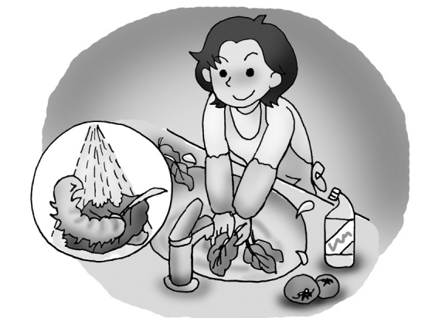
答：冲洗和浸泡只能去除蔬菜表面附着的可溶于水的农药残留，对吸收至内部的农药没有太大作用。如果表面农药残留处于一个很高水平，浸泡后水溶性农药残留会溶解于水，这样相当于把蔬菜放到了稀释的农药中浸泡，一旦水中农药残留浓度高于蔬菜内部，农药会向蔬菜组织内部渗透，使污染加重。因此，不推荐把新鲜的蔬菜浸泡过长时间的洗菜方法，可采用流水反复冲洗后再浸泡适当时间的洗菜方法。
20、如何去除蔬菜中的残留农药？
答：（1）流水冲洗加浸泡法：主要用于各类蔬菜。用水反复冲洗表面污物，然后清水浸泡5-10分钟，再用流水冲洗两三遍，冲洗时可加入少量果蔬清洗剂。
（2）流水冲洗加碱水浸泡法：此为去除农药污染的有效措施，可用于各类蔬菜瓜果。先将表面污物冲洗干净，浸泡到碱水中（500毫升水加碱面5-10克）5-10分钟，然后用清水冲洗3-5遍。
（3）去皮法。用于有皮的瓜果，如黄瓜、梨等；
（4）储存法。适用于苹果、南瓜、冬瓜等不易腐烂的种类，通常以10—15天为宜；
（5）加热法。常用于芹菜、菠菜、小白菜、圆白菜、青椒、菜花、豆角等。用清水将表面污物洗净，放入沸水中2-5分钟捞出，然后用清水洗一两遍。
21、如何识别蔬菜的新鲜度？
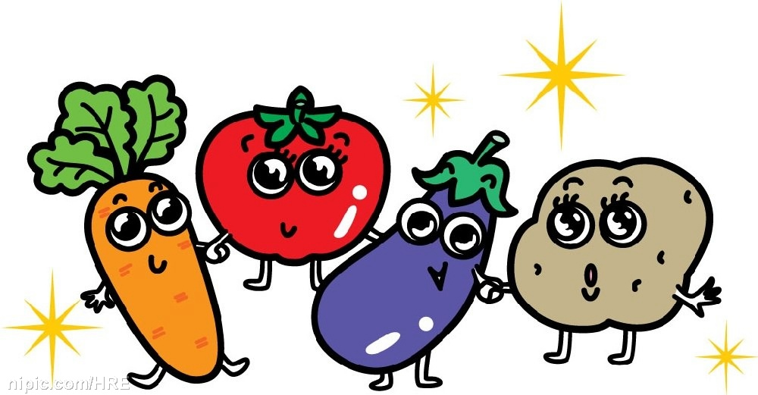
答：挑选蔬菜时需要注意以下几点:
（1）不买颜色异常的蔬菜。新鲜蔬菜不是颜色越鲜艳越浓越好,如购买樱桃萝卜时要检查萝卜是否掉色;发现干豆角的颜色比其它的鲜艳时要慎选。
（2）不买形状异常的蔬菜。不新鲜的蔬菜有萎蔫、干枯、损伤、扭曲病变等异常形态;有的蔬菜由于使用了激素物质,会长成畸形。
（3）不买异常气味的蔬菜。不法商贩为了使有些蔬菜更好看,用化学药剂进行浸泡,如硫、硝等,这些物质有异味,而且不容易被冲洗掉。
22、如何看待植物生长调节剂？
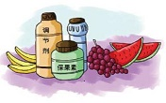
植物在生长发育过程中，除了需要阳光和热量，本身也会产生调节生长的微量有机物质，这些物质通常被称作植物激素，也叫植物内源激素。植物本身产生的内源激素量很小，而且还会受到温度、湿度等很多因素的影响，在大规模的农业生产中，有时不能满足植物生长发育的需要。于是，人们便用化学合成或生物发酵等方法，生产出具有类似植物激素功能的物质，这类物质被称为植物生长调节剂。植物生长调节剂已广泛应用在世界农业生产中。国外已有100多个品种商品化生产，我国允许使用的品种约有40个。植物生长调节剂广泛应用于粮食、油料、果蔬、花卉、林木等的生产和储藏。植物生长调节剂虽然属于四大类农药中的一类，但与杀虫剂、杀菌剂、除草剂相比，它们对高等动物的毒性较低。同时，它们的使用量较低，对农产品和环境的残留污染影响也较小，并且生产上一般不会出现超量使用情况。
23、膨大剂是导致西瓜爆裂的炸弹吗？
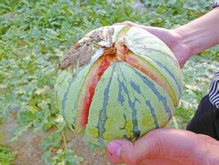
膨大剂是一种植物生长调节剂，使用于西瓜等水果和蔬菜，可通过促进生长和提高坐果率等作用从而达到增产目的。我国允许在西瓜、甜瓜、猕猴桃、葡萄、枇杷、甜橙、黄瓜上使用膨大剂氯吡脲，并对使用的时间、剂量、次数等作出了具体的规定。
膨大剂只要按规定使用，不会对瓜果产生任何不良影响，但如过量使用或使用时期不正确就有可能造成或促进西瓜爆裂。然而，瓜果爆裂的主要原因往往不是使用膨大剂所致，而是气候异常和栽培管理不当引起。2011年5月发生在江苏镇江的西瓜爆裂事件，其主要原因是当地前两个月长期干旱，之后突遇强降雨，西瓜在短期大量吸收水分后发生胀裂，而因栽培管理方面不当导致西瓜生长过旺和膨大剂在后期使用则是次要原因，只是加剧了裂果的发生。
24、为什么黄瓜“顶花带刺”？
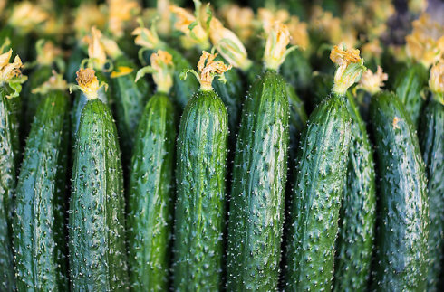
黄瓜“顶花带刺”指的是黄瓜一端带有一朵艳丽小黄花，四周长满一颗颗小刺。实际上，黄瓜是否带刺与其品种有关，有的黄瓜品种有刺或刺较多，有的品种没有或刺较少；刺的尖锐程度又与其新鲜度有关，刚采摘的黄瓜，刺很尖，刺顶还带有小黄颗粒，随着贮运销售过程的触摸碰撞，刺顶端折断，刺变钝化。同时，黄瓜一端带有鲜花则与使用植物生长调节剂有关，并且很有可能是异常使用所致。
正常情况下，黄瓜成熟后，一端的花必然会凋谢和脱落，即使采摘后到了市场，有些黄瓜一端仍带有残存的花，这种花肯定也已枯萎。即使正常使用植物生长调节剂，一般情况下也不会产生黄瓜一端带鲜花的现象。
黄瓜一端带鲜花，很可能的原因，是一些生产者为了迎合部分消费者的喜好，使用了未经登记允许的植物生长调节剂，或超范围、超量使用，致使黄瓜一端保持鲜花长时间不落，这属于违规使用植物生长调节剂的现象，应对生产者予以查处。然而，黄瓜无论是“顶花”还是“带刺”，都与“避孕药”毫无关系。因为“避孕药”是动物激素，对黄瓜生长发育没有任何作用，生产者不会提高成本去用它，即使用了也对黄瓜无效。

畜禽类
25、猪肉“蓝章”传递了哪些信息？
答：市场上，常看到生肉上盖有不同的蓝章，这是肉类的检疫标识。
“X”形章：“销毁章”，盖此章的肉禁止出售和食用；
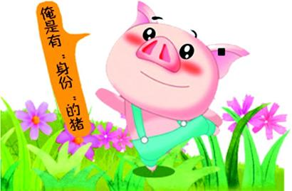
三角形章：“高温章”，这类肉必须在规定时间内进行高温处理后才能出售；
长方形章：“食用油章”，这种肉必须炼成油后才能出售；
椭圆形章：“工艺油章”，此肉不能出售和食用，只能炼为工业用油。
圆形章：“合格印章”，章内标有屠宰厂名、序号和时间，它是经过兽医部门生猪宰前检疫和宰后检疫及屠宰厂肉品品质检验合格后盖上的。
其他印章：一般是有害化处理章，不能食用。
26、什么是冷却排酸肉？
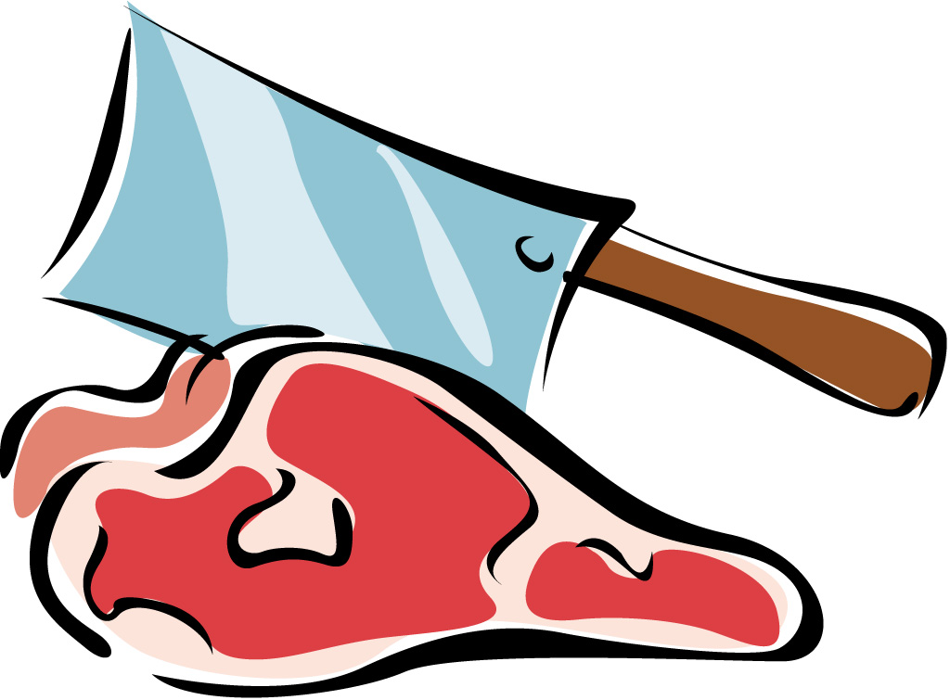
答：猪肉的冷却排酸是指生猪经过屠宰后立即进入冷环境中，用相关设备将肉冷却下来，然后进行分割、剔骨、包装，并始终在低温环境下进行加工、储藏、配送和销售，直到进入消费者的冷藏箱或厨房，肉温始终保持在－2～4℃之间。这样在低温下经过24～48小时的冷却，肉完成了“成熟过程”（亦称排酸过程），肉中的淀粉酶将肉中的动物淀粉和葡萄糖变为乳酸，乳酸可嫩化肉的结缔组织。这种完成成熟过程的肉即为“冷却排酸肉”。
27、冷却排酸肉有哪些优点？
答：和一般肉类相比，冷却排酸肉的制造工艺不仅能避免有害物质残留在肉里，立即冷冻还能避免细菌的繁殖。而且，时间上的延迟使肌肉组织的纤维结构发生变化，容易咀嚼和消化，吸收利用率也很高，口感更好。排酸过程中，还增加了肉的鲜味和营养。
28、如何辨别冷却排酸肉？
答：一看色泽，非排酸肉质成血红色，表面缺乏光泽；排酸肉肉质呈稍暗的鲜红色；二闻味道，非排酸肉有腥味和草酸味，排酸肉无腥味和草酸味；三品肉质，非排酸肉肉质柴、不易烂，排酸肉肉质滑嫩可口。
29、瘦肉精有什么危害？
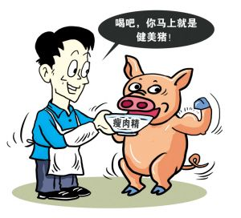
答：“瘦肉精”的化学名称为盐酸克伦特罗，是一种人的医疗用药品，大剂量用在饲料中可以促进猪的成长，减少脂肪含量，提高瘦肉率，人食入大量“瘦肉精”残留的动物产品后，在15～20分钟就会出现头晕、脸色潮红、心跳加速、胸闷、心悸、心慌等症状，对人体健康危害极大。“瘦肉精”在动物的肝、肺、肾、脾等内脏器官中残留较高。
30、如何鉴别“瘦肉精”猪肉？
答：（1）看皮下脂肪层的厚度。一般情况下，瘦肉精猪因吃药生长，其皮下脂肪层明显较薄，通常不足1厘米；正常猪在皮层和瘦肉之间会有一层脂肪，肥膘约为1cm—2cm，太少就要小心了。
（2）看肉的颜色。一般情况下，含有瘦肉精的猪肉特别鲜红、光亮。因此，瘦肉部分太红的，肉质可能不正常。
（3）看肉质。将猪肉切成二三指宽，如果猪肉比较软，不能立于案上，可能含有瘦肉精。
（4）看肥瘦交接处。如果肥肉与瘦肉有明显分离，而且瘦肉与脂肪间有黄色液体流出则可能含有瘦肉精
31、如何鉴别注水肉？
答：一看色泽，注水肉肌肉颜色较肿胀，切面可见血水渗出。

二测弹性，注水肉弹性低，指压后凹陷恢复较慢，压时能见液体从切面流出。
三试粘度，注水肉手摸切面粘度降低，外观湿润并有血水渗出。
四闻气味，注水肉较正常鲜猪肉味淡，带有酸味或血腥味。
五观肉汤，注水肉肉汤混浊，肌滴不均，缺少香味，有血腥味。
六小方法，用卫生纸或吸水纸贴在瘦肉上阴湿后揭下，用火柴点燃，若不能燃烧说明肉中注水。
水产类
32、水产品的营养价值。
答：水产类包括各种海鱼、河鱼和其他各种水产动植物，营养价值有以下几种：
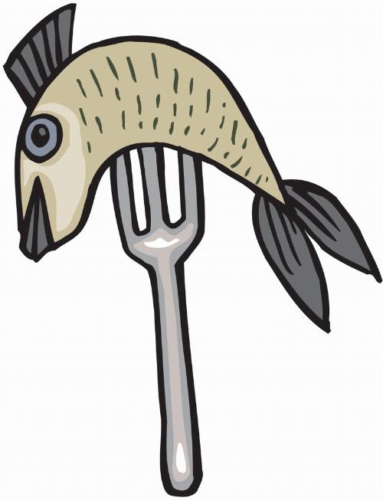
（1）鱼、虾、蟹蛋白质含量高达15%～20%，鱼翅、海参、干贝含蛋白质70%以上。鱼体蛋白质的必需氨基酸生理价值较高，属优质蛋白。鱼肉的肌纤维较纤细，组织蛋白质结构松软，水分含量多，肉质细嫩，易为人体消化吸收。
（2）鱼、虾、蟹等水产品脂肪含量低，多为1%～3%，并且多由不饱和脂肪酸组成，易消化，不易引起动脉硬化。
（3）鱼类脂肪（特别是鱼肝）含有极丰富的维生素A和D，鱼肉中还含有一定量的尼克酸、维生素B1。
（4）水产品中还含有无机盐如钙，鳞，钾；海带、紫菜等海中植物含有丰富的碘和铁。
33、影响水产品安全的主要因素有哪些？
答：目前影响水产品安全的主要因素可以分为以下7类：
（1）微生物、病毒及寄生虫污染。大肠杆菌、沙门氏菌、金黄色葡萄球菌、副溶血弧菌等。
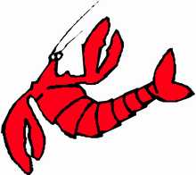
（2）天然毒素。鱼类毒素、贝类毒素等。
（3）环境污染物。重金属、多氯联苯、化学消毒剂等。
（4）农药残留。直接或间接污染的六六六、DDT．溴氰菊酯、敌百虫等。
（5）兽药（渔药）残留。用于鱼病防治的各类兽药（渔药）残留，包括促生长剂等。
（6）加工污染及掺杂使假。如亚硝酸盐和硝酸盐、甲醛、苏丹红等。
（7）食品及饲料添加剂。亚硫酸盐、多聚磷酸盐超标及喹乙醇添加等。

